**Тема уроку. Хімія — природнича наука. Короткі відомості з історії хімії.**

**Вивчення теми допоможе вам:**

* давати визначення хімії як природничої науки;
* описувати основні етапи розвитку хімічних знань;
* пригадати відомі з природознавства перетворення речовин.

Хімія належить до природничих наук. Вона так само, як фізика, біологія, географія вивчає природу та явища, які відбуваються навколо нас.

**Об'єктом вивчення хімії є речовина.**

•**Хімія — наука про склад, властивості, будову та перетворення речовин.**

Хімічні перетворення речовин самовільно відбуваються в природі. Під час фотосинтезу в зелених рослинах вуглекислий газ і вода постійно перетворюються на органічні речовини з виділенням кисню. Цей кисень у процесі дихання живих організмів поглинається, окислюючи в них органічно речовини, внаслідок чого в атмосферу виділяється вуглекислий газ. Так хімічні перетворення речовин забезпечують життя на Землі.

Походження слова «хімія» точно невідоме. Найчастіше його пов'язують з назвою Стародавнього Єгипту – **Хем**, що означає «чорний» (мабуть, за кольором ґрунту в долині річки Ніл), а зміст цієї назви – **«єгипетська наука»**. Інші дослідники вважають, що слово «хімія» старогрецького походження. Воно означає мистецтво виплавлення металів.

**Розвиток хімії можна поділити на 4 основних етапи.**

**Першим етапом є виникнення хімії**

Хімія виникла у сиву давнину. Ще задовго до нашої ери в різних регіонах Стародавнього світу (Єгипет, Китай, Індія) виникли ремесла, що ґрунтувалися на використанні хімічних процесів. Археологічні розкопки свідчать про те, що ще на світанку розвитку людського суспільства видобувались і перероблялись деякі руди. 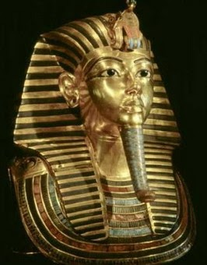 **Золота маска Тутанхомона**

**Другим етапом є алхімічний період розвитку.**

Деякі хімічні знання з древнього Єгипту потрапили до Європи через Візантію, а потім через Іспанію після завоювання її арабами, на початку першого тисячоліття нашої ери. Саме араби переробили початкову назву "хімія" на "алхімія" (додавши до цього слова характерну для арабської мови приставку "ал-" ).

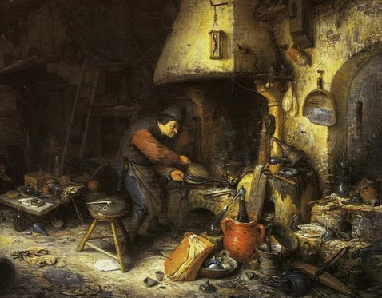

**Третій етап розвитку хімії - створення теорії "флогістона".**

Ця теорія створена у 1700р. **Шталем**, виникла на основі вивчення процесів горіння, процесів виплавки сталі. Згідно цієї теорії у всіх тілах, які можуть горіти, міститься магічний газ – "флогістон", який зникає при горінні речовини. Ця теорія проіснувала 100 років. Хибна теорія "флогістона" дала поштовх розвитку новому етапу хімії.

**Четвертим етапом розвитку хімії є науковий період.**

У середині XVIII сторіччя учений М.В. Ломоносов сформулював і експериментально підтвердив закон збереження маси речовини, тим самим заперечив існування "флогістона".

Починаючи з XIX сторіччя хімія як наука бурхливо розвивалася.

Широко використовується хімія в сучасному побуті. І не тільки опосередковано, через використання їжі, одягу, взуття, палива, будівельних матеріалів, а й безпосередньо, через використання мила, пральних порошків, соди, дезинфікуючих і профілактичних речовин, засобів для виведення плям, лаків і фарб, парфумів і ліків, харчосмакових речовин тощо.

Отже, продукти хімії та хімічні процеси використовуються всюди: у промисловості й сільському господарстві, на транспорті й у медицині, у будівництві й побуті. Сьогодні не можна назвати жодної сфери виробництва, де б людина не стикалася з хімією. Практично все наше життя, наше здоров'я, наш настрій, нарешті, тісно пов'язані з численними речовинами, що нас оточують, і хімічними процесами, що відбуваються навколо нас і всередині нас.

Академік **Й.М. Семенов**, лауреат Нобелівської премії, говорив: «Всі ми поєднуємо з хімічною наукою подальший прогрес у пізнанні світу, що нас оточує, і не може бути в наші дні спеціаліста, який міг би обійтися без знання хімії».

**Перегляньте відео:**

<https://www.youtube.com/watch?v=GjmqxWrkpGI>

**Завдання.**

1.Опрацюйте §1.

2. Дайте письмову відповідь на питання:

***Людям яких професій потрібні хімічні знання?***

Відповіді надсилайте в Хьюмен або на електронну адресу [nftelepneva@gmail.com](mailto:nftelepneva@gmail.com)